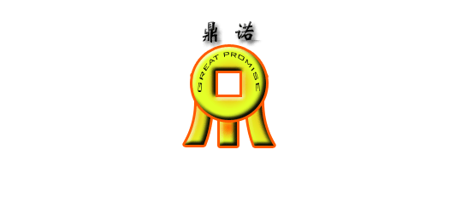

EPN船陆两用泥浆泵
使用说明书

济南金鼎诺泵业有限公司

一、概述
250EPN-30、250EPN-35、250EPN-40、350EPN-24,350EPN-32、350EPN-45、400EPN-22型船陆两用泥浆泵是根据固液二相流理论研制的杂质泵。该泵经过实验与工业运行证明，具有水力效率高，耐磨性能好的特点，在输送含有固体颗粒的介质时性能稳定。该泵适用于河道疏浚，输送泥沙，清淤固堤，煤矿、电厂及矿山等企业输送含有固体颗粒的介质等。近几年在黄河流域、上海、浙江、天津、唐山等地广泛用于抽沙船机淤、吹沙船及陆上接力增压对泥浆进行长距离输送。
输送介质浓度最大60%（以重量计）
输送介质的颗粒粒径可达50毫米。
型号意义：
250EPN-30
250----吸水口直径为250毫米
EPN ----杂质泵
30----扬程（米）
二、结构特点
250EPN-30、250EPN-35、250EPN-40、350EPN-24,350EPN-32、350EPN-45、400EPN-22型泵主要有泵壳、叶轮、衬板、轴、轴封、托架、轴承体、底座等零件构成。泵壳、叶轮、衬板有灰铸铁、铸钢、和耐磨合金不同材质，轴用优质碳素钢制成，托架等为普通铸铁制成。
叶轮后盖板处的圆弧曲线副叶片，工作时造成负压，防止料浆进入轴封。叶轮与护板的间隙可通过轴承体上的调整螺钉进行调整，可保持稳定的性能。密封采用填料密封形式，简单可靠。
泵工作时，泵的防漏填料函应用特种方法防护。为此要安装一台辅助冲洗泵，将大于泥浆压力的清水输向防漏填料函。所有泵型也可选用机械密封，不加冲洗泵。
泵的传动方式：泵用弹性圆柱销联轴器与动力机联接
从动力机方向看，泵轴为顺时针方向旋转。
特殊要求时，泵轴也可改为逆时针方向，泵出口相应改变位置。同时，该泵型正常出厂时出口为下水平出口，根据要求也可改为其他角度，泵体尺寸不变。
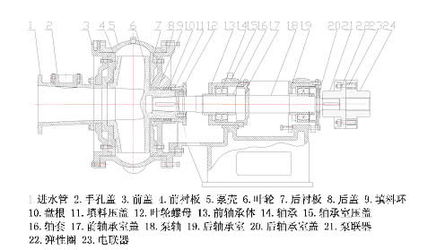
三、性能参数及性能曲线
性能表（清水）
泵型号 | 流量Q |  | 扬程H（米） | 转速n  转/分 | 功率N（千瓦） |  | 效率  （%） | 吸程  （米）
泵型号 | m³/时 | 升/秒 | 扬程H（米） | 转速n  转/分 | 轴功率 | 电机功率 | 效率  （%） | 吸程  （米）
250EPN-30 | 617  1110  1168 | 171.5  309  324 | 37  31.8  29.1 | 730 | 93.2  130.8  135.1 | 160 | 66  74  69 | 6.5
250EPN-35 | 1018  1450  1600 | 283  403  445 | 38  35  31 | 730 | 150.2  180  183.4 | 200 | 70  73.7  72 | 6.5
250EPN-40 | 870  1100  1250 | 242  306  347 | 43.5  40  36 | 980 | 114.7  122  132.5 | 184 | 66  72  68 | 6
350EPN-24 | 1164  1600  1838 | 323  444  511 | 26  24  22.3 | 730 | 126.9  153  169.8 | 184 | 64.75  68  65.38 | 6.5
350EPN-32 | 1320  1680  1900 | 366  466.7  528 | 34  32.2  29.1 | 900 | 191  219.9  232 | 250 | 64  67  64.9 | 6.2
350EPN-45 | 1600  2200  2527 | 445  611  702 | 48.8  45  41.8 | 600 | 312.5  376.7  418.1 | 500 | 68.14  71.56  68.81 | 6.5
400EPN-22 | 2000  2200  2500 | 556  611  695 | 24  22  20 | 750 | 190  180  193 | 250 | 69  73  70.5 | 6.5
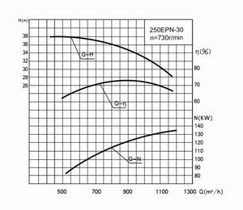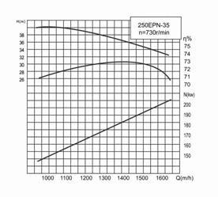
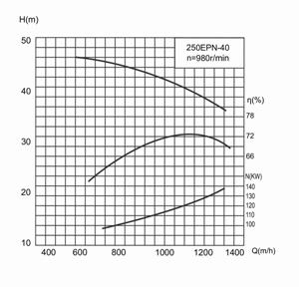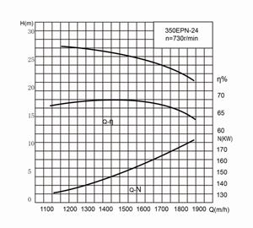
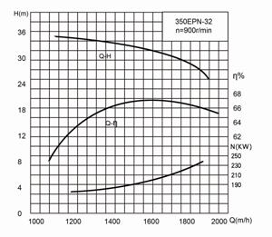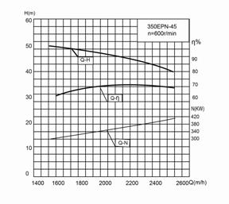

四、使用注意事项
1、泥浆泵在工作现场固定后，应先检查原动机主轴与泵主轴是否在同一轴线上。若不同轴应即作精准调整。
2、泵的进出水管路应有承载支撑，避免管路重力施加于泵体。管路安装应从泵进出口法兰向外延伸，并立即做好支撑定位。
3、泥浆泵工作时必须对填料室注入高压清水以保护轴封组件。主泵在正常工作时不得关闭高压清水泵。清水压力应大于泥浆泵工作压力。填料室组件在没有高压清水保护的情况下会很快磨损。
4、泵性能表中的吸程是指常温清水条件下泵的抗汽蚀特性。再抽送泥沙作业时应尽可能使泵的进口压力为正压。泥沙中含有较大固体颗粒时泵的流量扬程也会受到影响，选型时应对介质情况予以考量。
5、更换叶轮、衬板等易损件时应对叶轮与前后衬板的间隙进行调整，叶轮与衬板轴向间隙的大小对泵的性能和使用寿命有较大影响。
6、请及时适量对轴承部位加注润滑油脂。
7、泵在工作中出现异常震动、噪声及轴承温升过高时，应即停机检查。
五 故障原因及排除方法
故障 | 原因 | 解决方法
泵不吸水 | 灌注引水不够、泵内空气无法排出、吸水管漏气、前衬板与叶轮间隙大 | 继续灌注引水、检查管路是否漏气、调节叶轮与前衬板间隙
泵上水慢 | 前衬板与叶轮间隙大、出水管道不能封住空气、排空慢 | 调节间隙、调节出水管道、安装抽真空装置
出水压力小、流量小 | 泵内有空气、叶轮与前衬板间隙大、离合器闭合不紧、叶轮或衬板磨损 | 排空泵内气体、调节间隙、调节离合器摩擦片间隙、更换叶轮或衬板
水泵振动 | 泵轴与柴油机（或电机）不同心、叶轮不平衡、轴承损坏 | 调节同心度、叶轮作平衡测试、更换轴承
叶轮轴颈磨损快 | 高压水泵扬程低、盘根错位、泵轴与后盖不同心 | 更换高扬程高压水泵、更换盘根、调节同心度
泵磨损快 | 施工环境（颗粒大）差、输送距离远、进水管路长、 | 更换沙场、添加加力机组、缩短进水管长度减小汽蚀

六 各种配套机组

